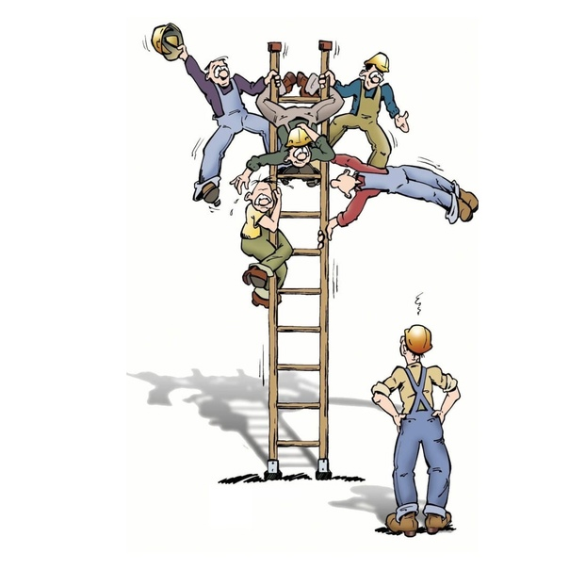

Сообщение о небезопасной ситуации

№______ от ____________

г. Москва

Автор сообщения
Структурное подразделение
Место возникновения опасности
При выполнении каких трудовых функций возникает опасность
Какие безотлагательные меры, на Ваш взгляд, можно предпринять:
Ответственный
Какие корректирующие меры, на Ваш взгляд, можно предпринять (если необходимо)

